采购评标端代理公司操作：
代理公司需把本公司CA数字证书插在电脑上，点击桌面“采购评标”图标，打开政府采购评标系统，桌面显示登录页面，选择数字证书登录，点击“代理登录”。
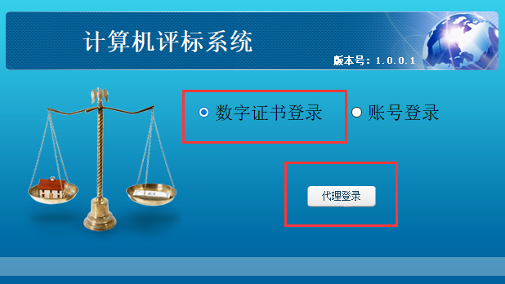

登录成功后，系统显示项目列表，代理公司点击所需评审的项目右侧的“选择”按钮。
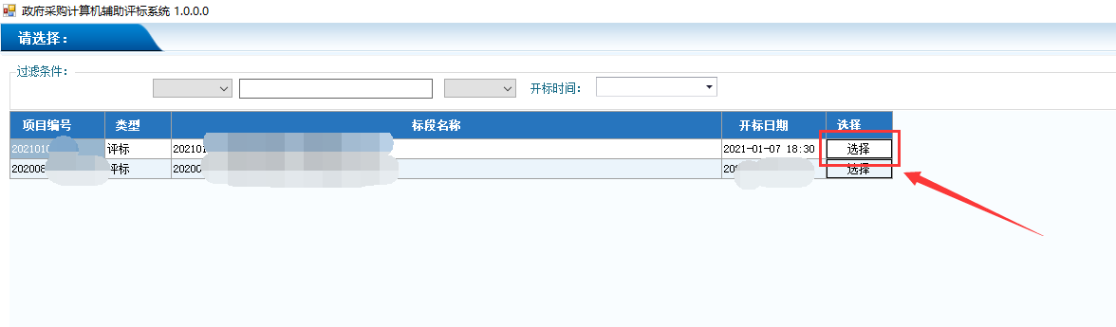

进入该项目各环节页面，点击“评标控制”-“设置评委”节点，点击“添加”“删除”增加或删除评委个数，并输入评委身份证号和评委姓名，并勾选评委组长（评委组长由评标委员会共同选出，代理公司勾选）。
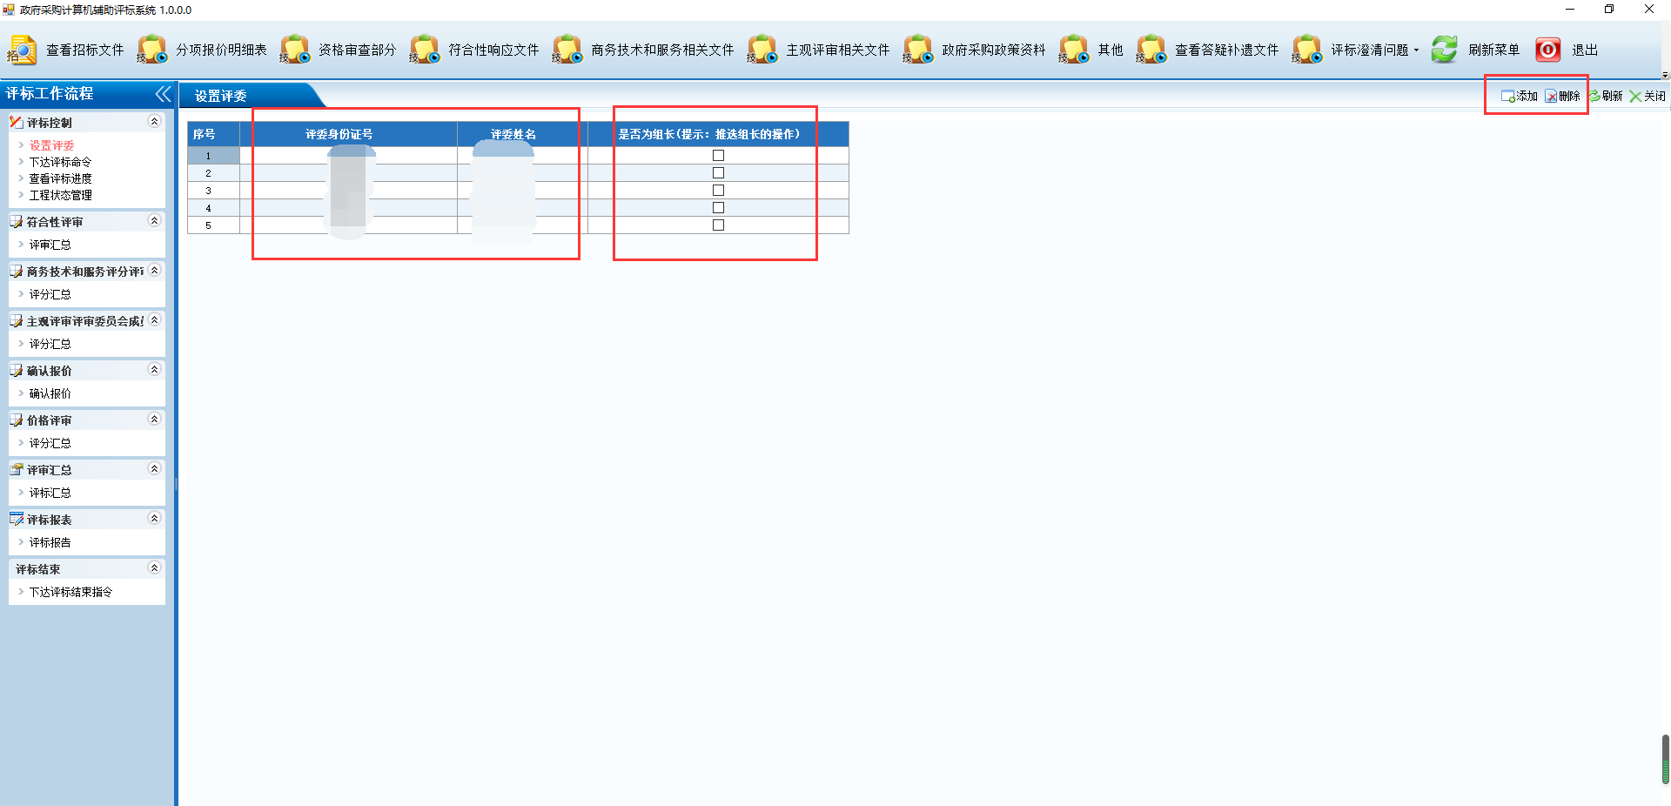

评委信息录入完成后，点击“评标控制”-“下达评标命令”节点，点击“下达开始评标命令”按钮，开始评标指令下达后，评委即可登录采购评标系统进行评审业务。
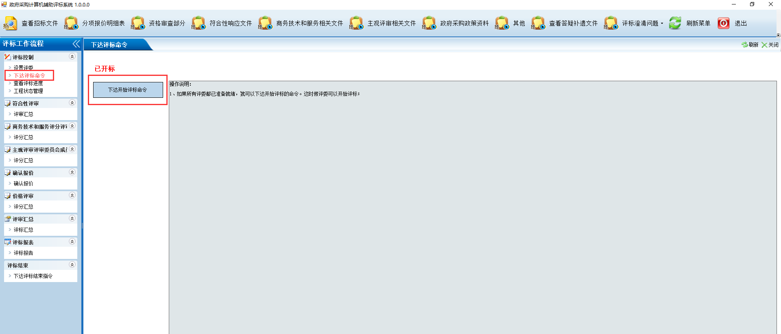

待所有评委评审完成，签名完成后，点击“评标报告”，查看评标报告各部分内容是否完整且各评委签名是否齐全，确定无误后点击“公示评标报告”。
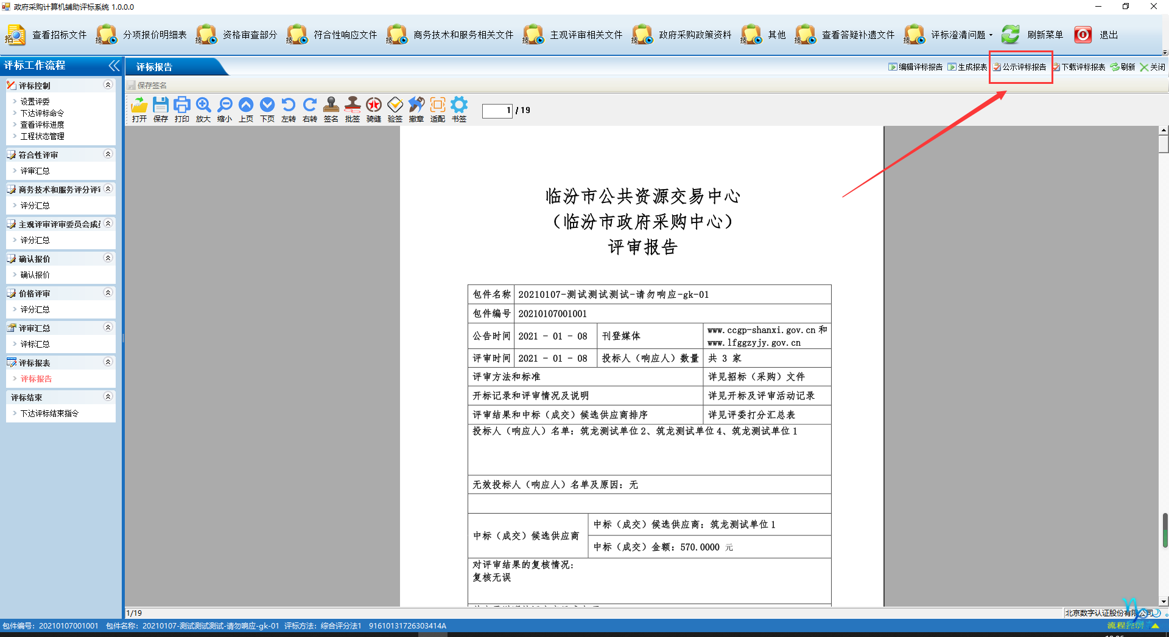

然后，点击“评标结束”-“下达评标结束指令”节点，点击“结束本次评标”按钮，本次评标结束。
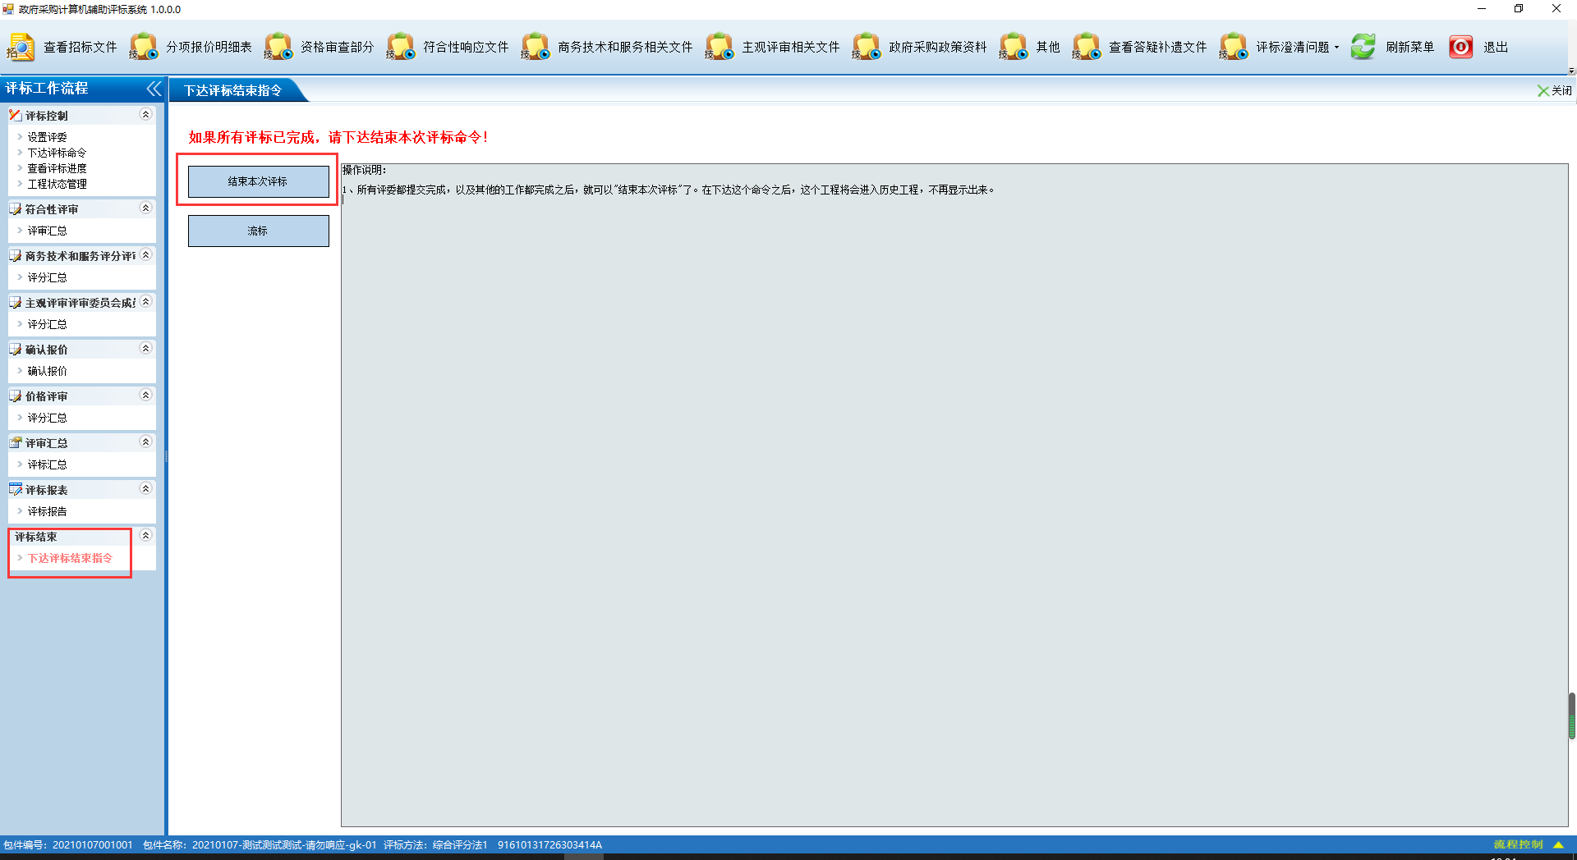

评标端流标：
若在评审过程中，出现需要流标的情况，此时代理公司需在“评标结束”-“下达评标结束指令”节点，点击“流标”按钮，随后评委组长直接点击“评标报告”节点，编辑评标报告、生成报表、签名等操作与正常生成评标报告操作一致（详见下方“采购评标端评委操作”中的对应环节操作流程）。
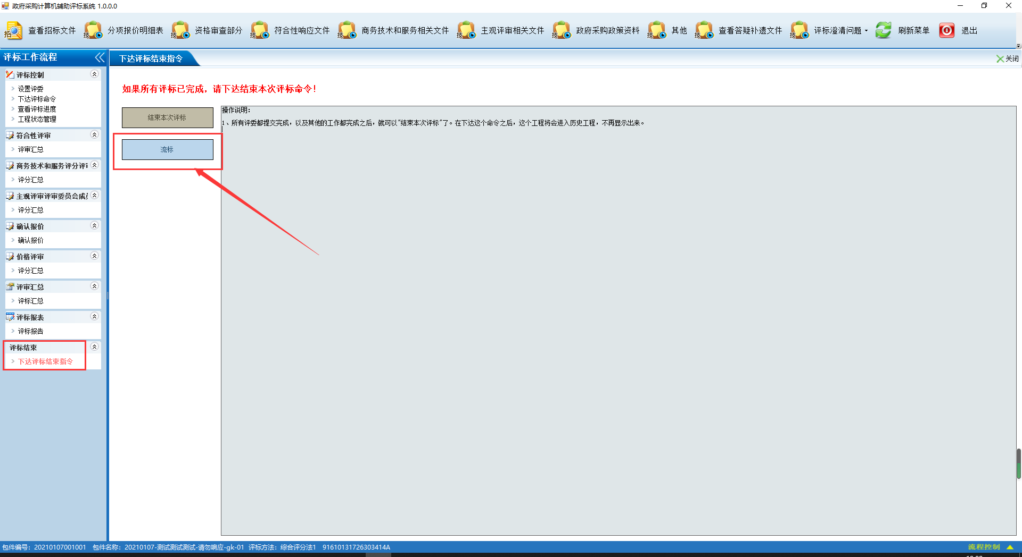

采购评标端评委操作：
评委需把本人CA数字证书插在电脑上，点击桌面“采购评标”图标，系统打开后将显示政采评标端登录页面，选择“账号登录”，用户名输入评委自己的身份证号，密码为空，点击“评委登录”按钮进行登录。
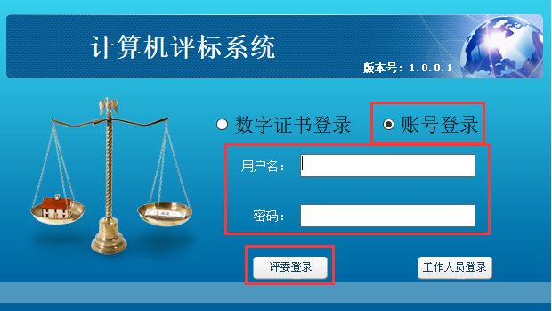

登录成功后，系统显示该评委可评审的项目列表，评委选择所需评审的项目，并点击该项目右侧的“选择”按钮。进入该项目评审页面。
评审页面，从左至右依次显示该项目所有的评审环节，当前环节各投标单位各评审因素，当前投标单位的当前环节的投标文件。
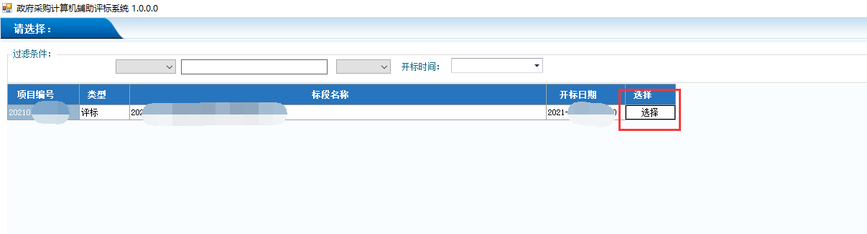
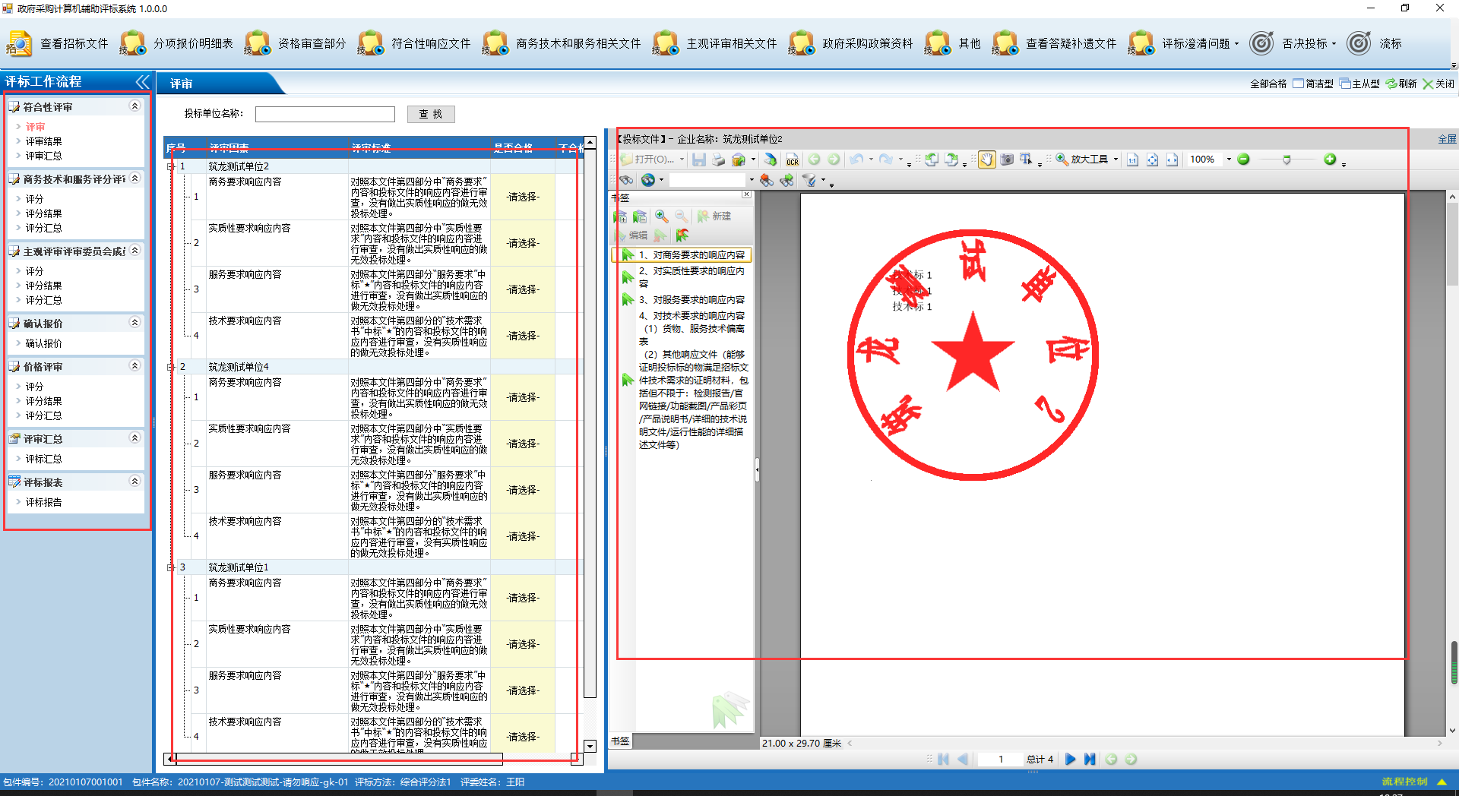

评审环节共分为两大类，分别为定性评审和定量评审：
定性评审操作说明：
1、点击“评审”节点，进入“评审”页面，评委根据实际评审情况给各投标单位各评审因素打“合格”或“不合格”。
2、当前评审环节的所有投标单位评审完成后，点击“评审结果”节点，进入“评审结果”页面，该页面显示当前评委对各投标单位的各评审因素的评审结果，评委确认无误后，点击“提交评审结果”。
3、待所有评委当前环节均提交评审结果后，点击“评审汇总”节点，进入“评审汇总”页面，该页面显示所有评委的汇总情况。
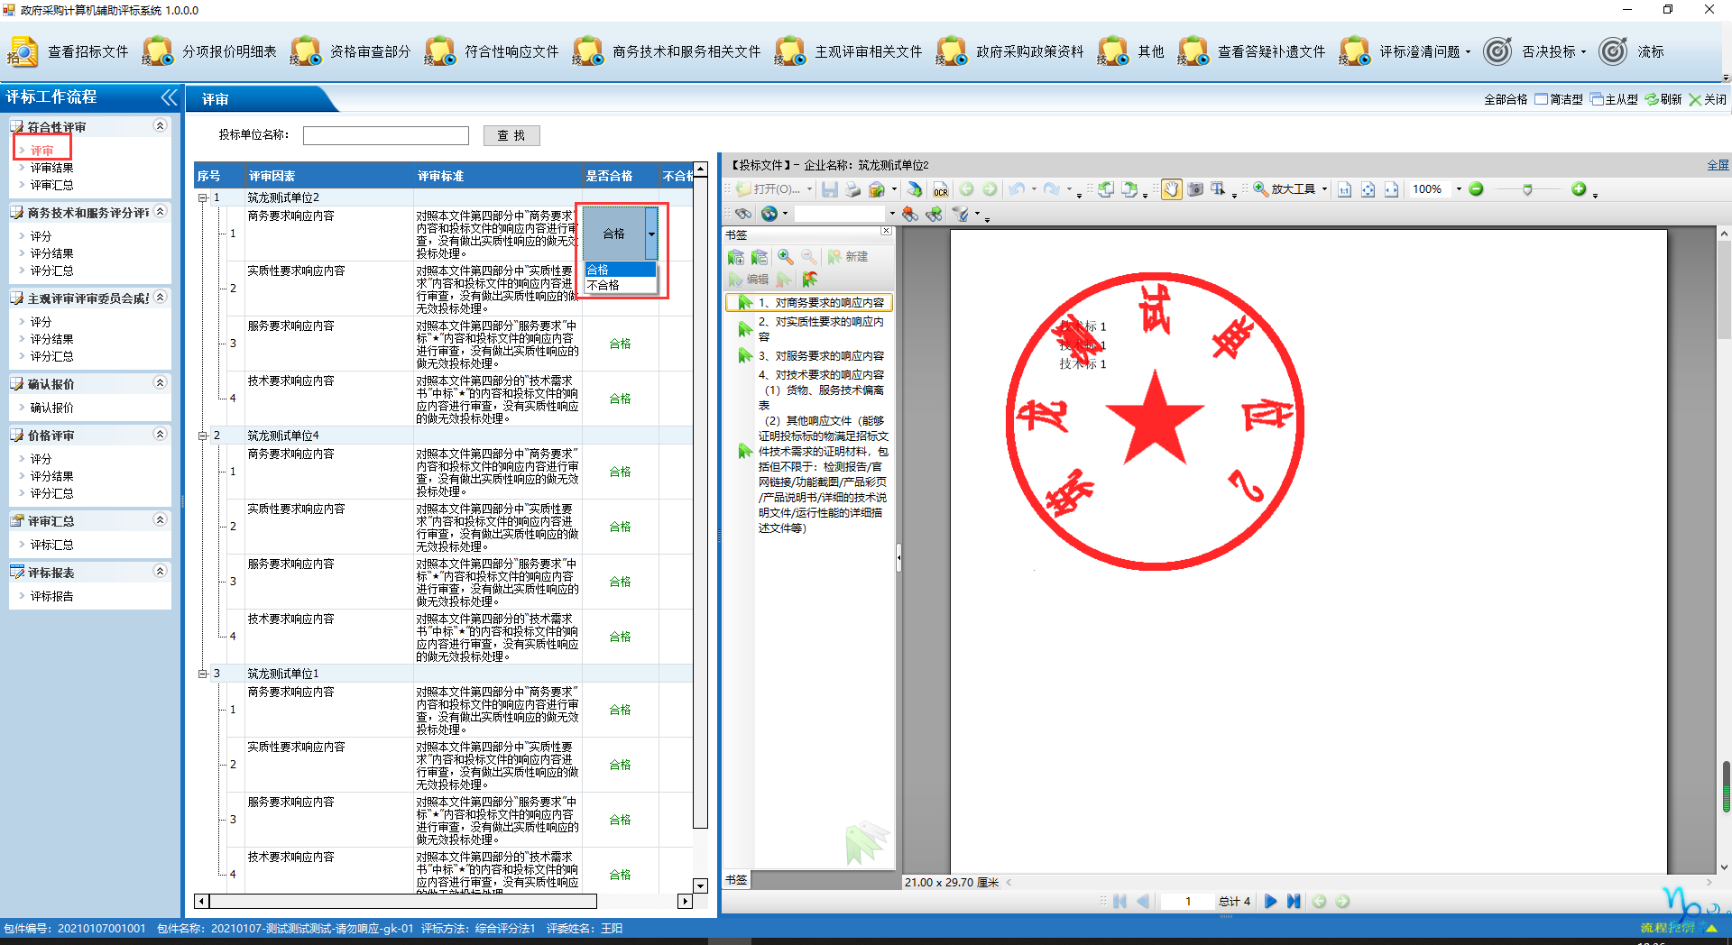
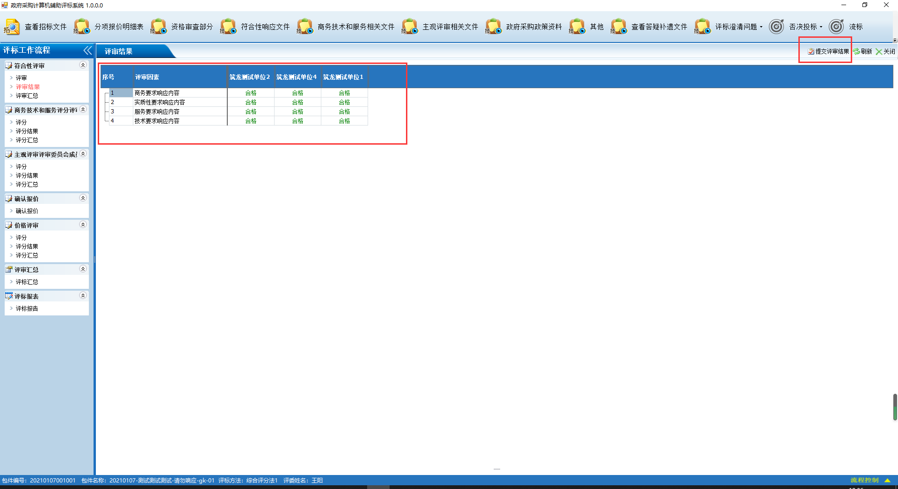
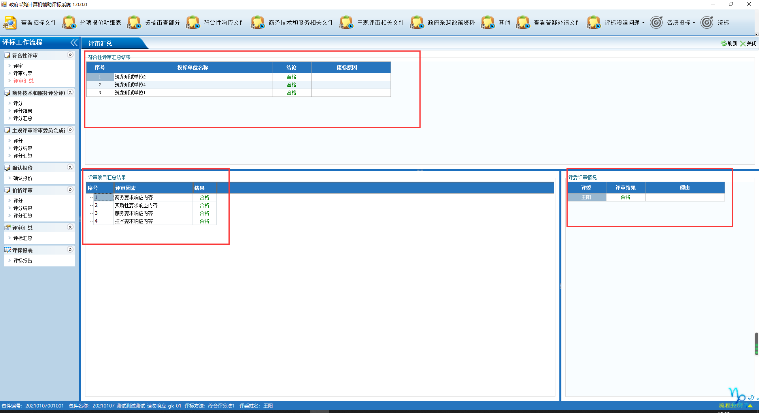

定量评审操作说明：
1、点击“评分”节点，进入“评分”页面，评委根据实际评审情况给各投标单位各评审因素进行打分。
2、当前评审环节的所有投标单位打分完成后，点击“评分结果”节点，进入“评分结果”页面，该页面显示当前评委对各投标单位的各评审因素的打分结果，评委确认无误后，点击“提交评审结果”。
3、待所有评委当前环节均提交评审结果后，点击“评分汇总”节点，进入“评分汇总”页面，该页面显示所有评委的打分汇总情况。
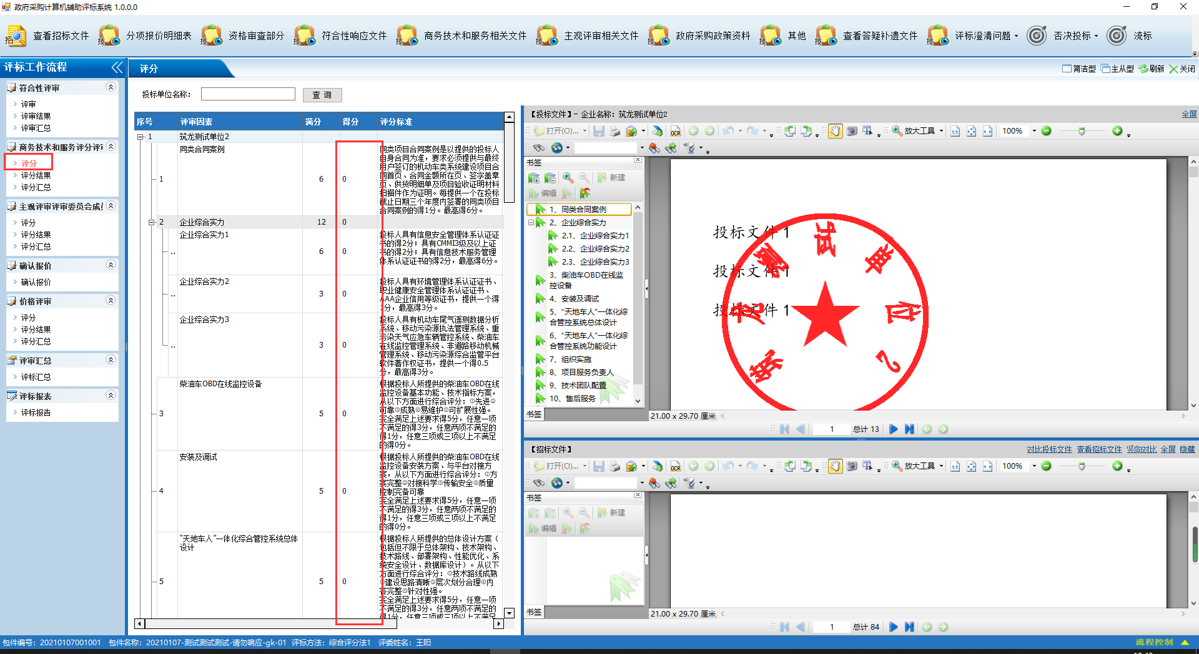
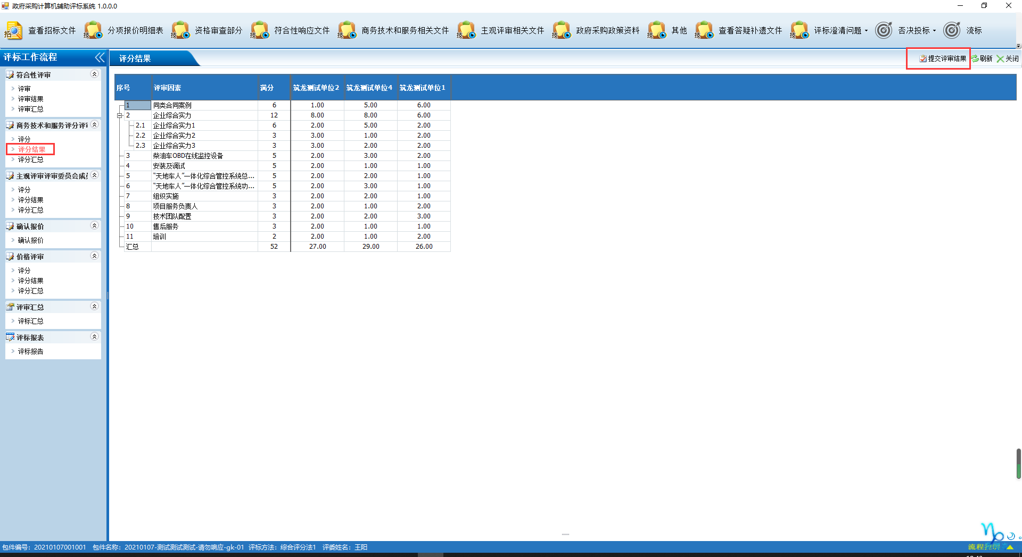
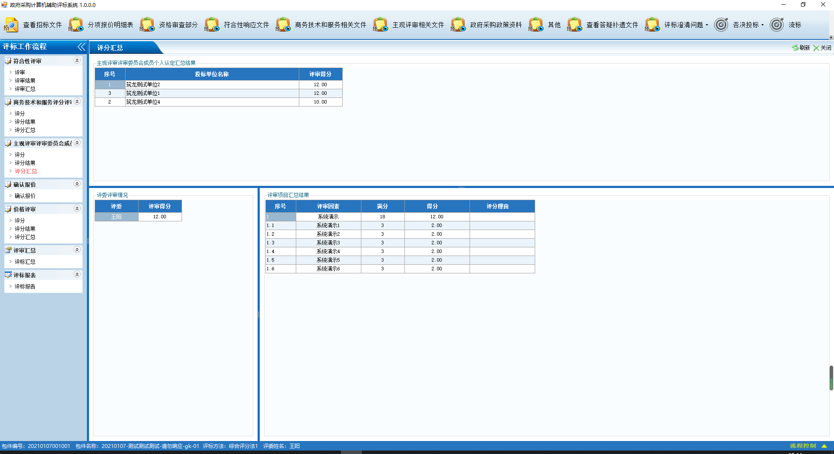

注：定性和定量评审环节，只有当所有评委均提交评审结果后，才可进入至下一评审环节。

价格评审：
1、点击“评分”节点，进入“评分”页面，系统已根据各投标单位报价情况，自动计算出对应分值，以供评委查看核对。
2、“评分结果”节点，进入“评分结果”页面，该页面显示各投标单位在价格评审环节的打分结果，评委确认无误后，点击“提交评审结果”。
3、待所有评委当前环节均提交评审结果后，点击“评分汇总”节点，进入“评分汇总”页面，该页面显示所有评委的打分汇总情况。
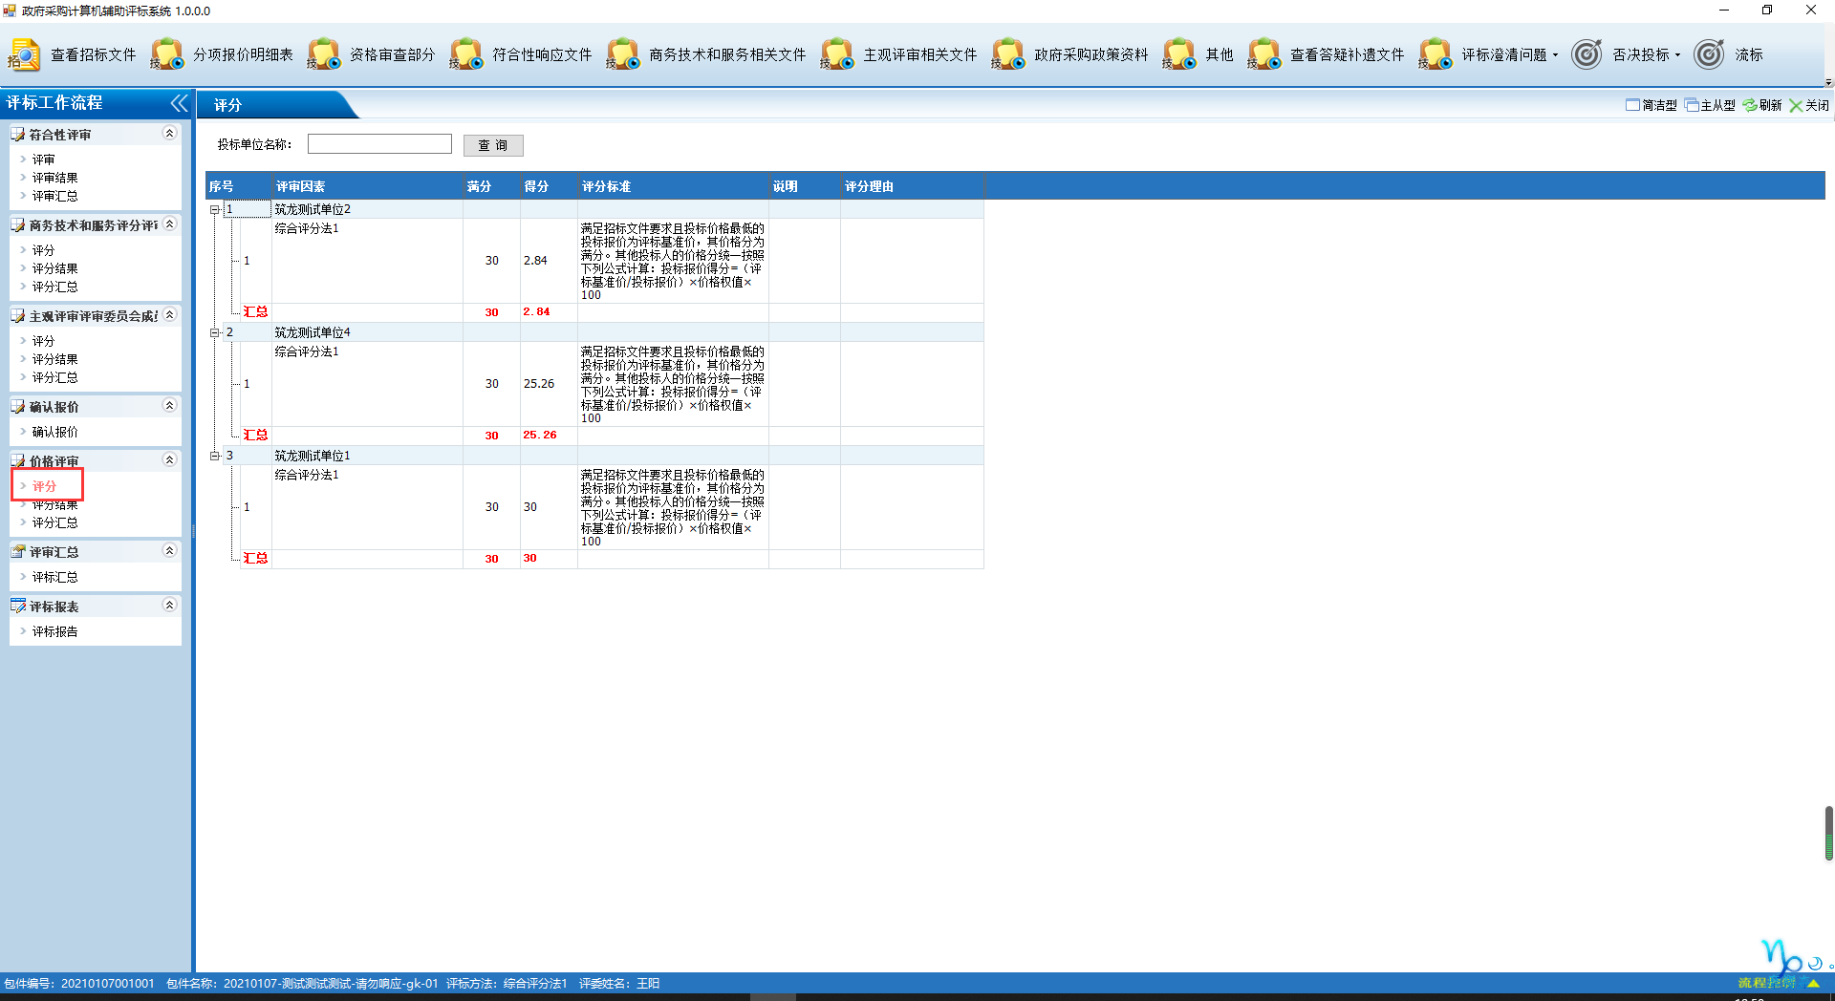

评标报告：
所有评审环节评审完成，评标汇总提交后，进入评标报告环节。
评标报告环节首先由评委组长进行操作，点击“评标报告”节点，进入“评标报告”页面，评委组长点击“编辑评标报告”按钮，在弹出的编辑评标报告窗口内对所需填写的内容进行编辑，编辑完成后，点击右上角的“保存”按钮，系统提示保存至服务器，待界面再次正常显示后，点击右上角的“关闭”按钮。
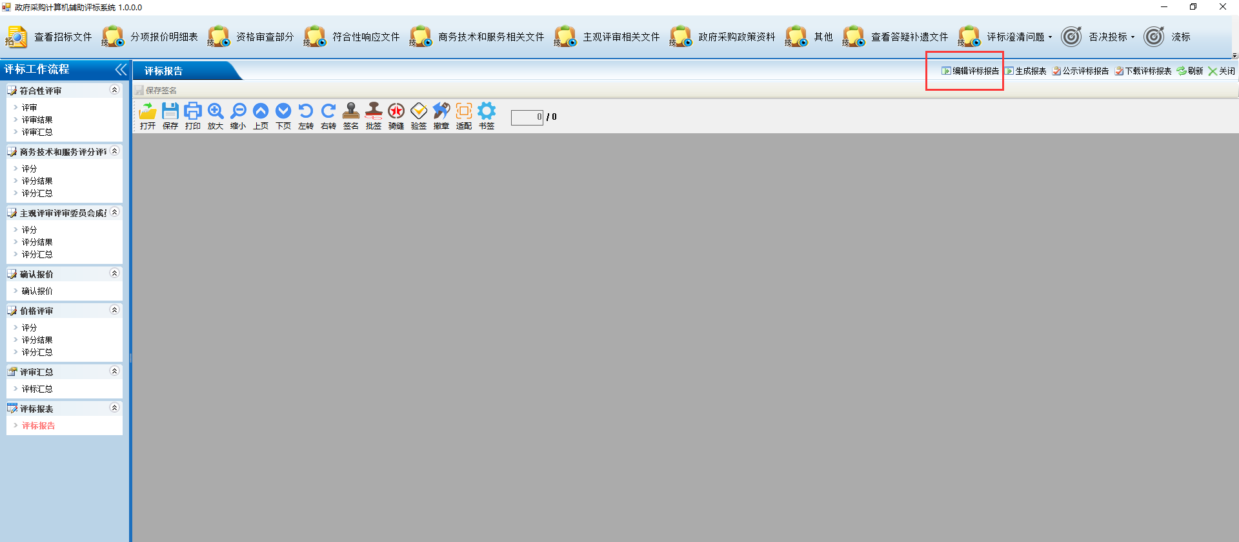
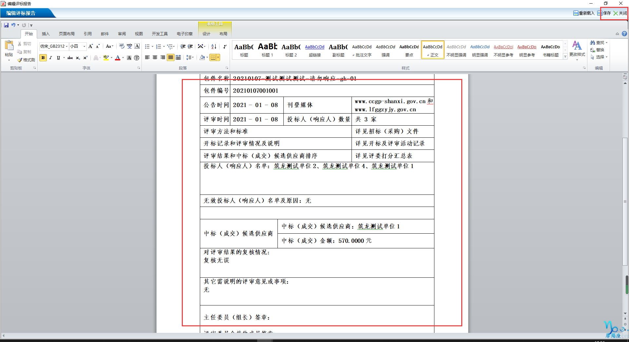

评委组长点击“生成报表”按钮，弹出的窗口内在点击“生成报表”，系统将自动生成该项目的所有报表。报表生成完成后系统弹出报表生成成功的提示，点击提示信息上的“确定”按钮，系统显示已生成的评标报表。
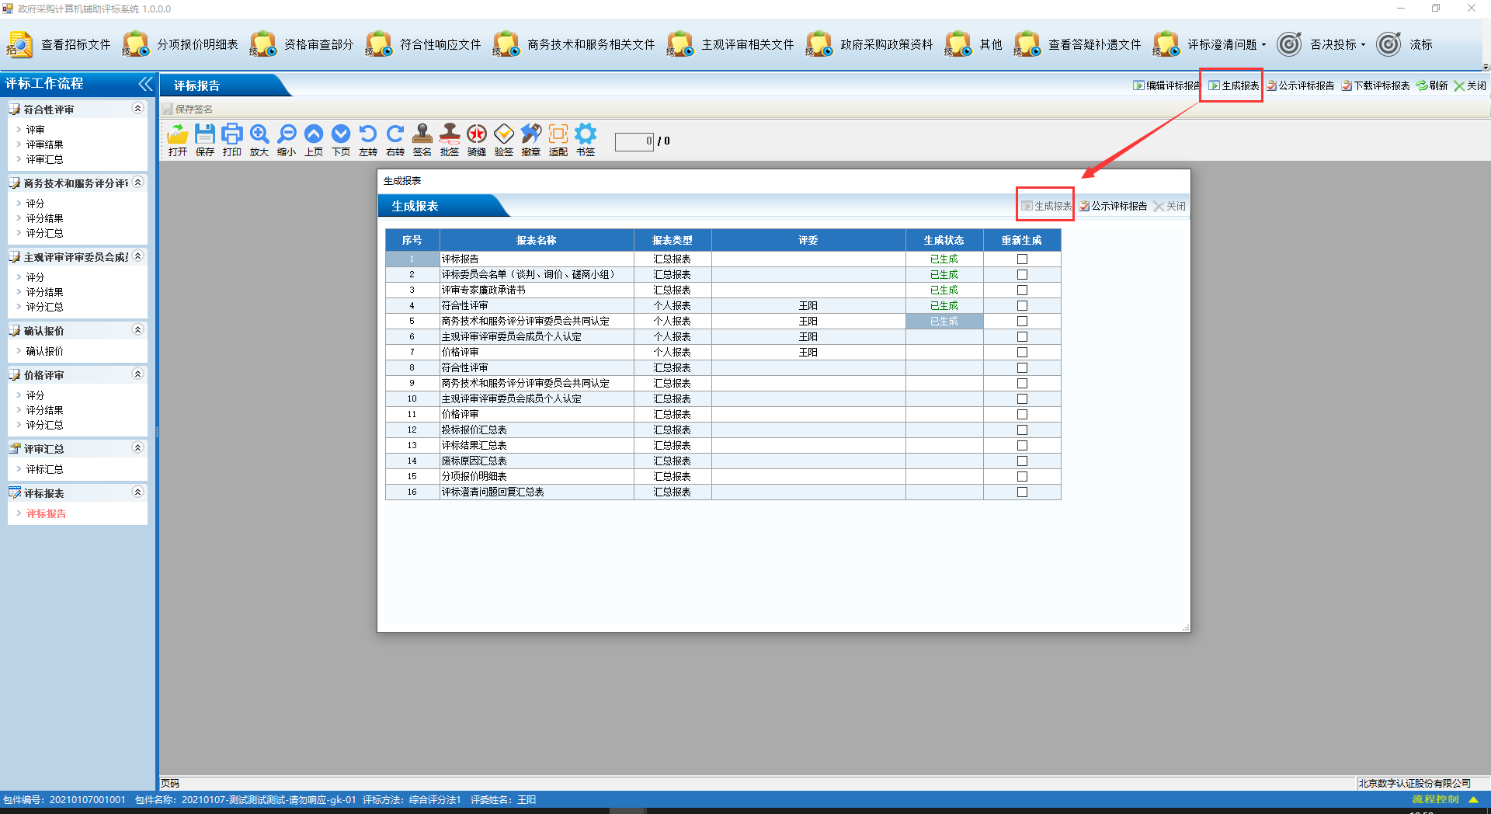
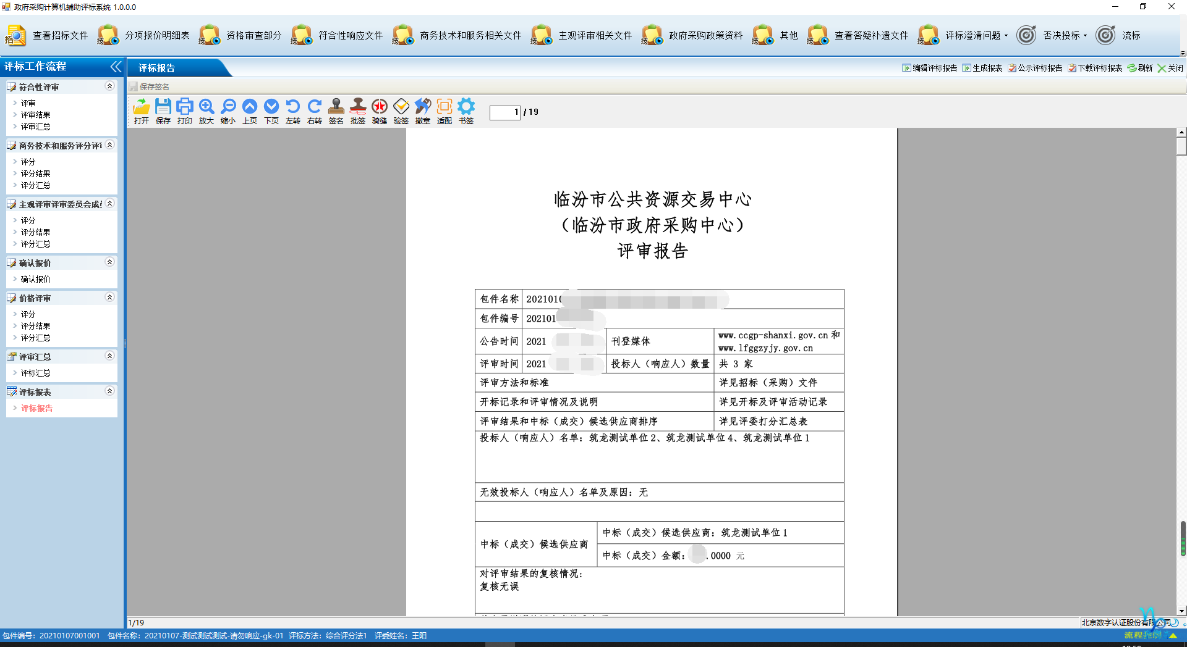

评委签名：
评委组长首先进行“签名”操作。
点击“签名”按钮，首次点击系统会弹出CA密码输入框，评委需输入本人CA的密码。鼠标显示该评委个人签名字样，在所需签章的地方点击鼠标左键即可签名。每次签名均需先点击“签名”按钮，鼠标显示评委个人签名字样后点击鼠标左键进行签名操作。
当前评委在报表中所有需签名的地方均签名完成后，须点击“保存签名”按钮，系统将对所签名的内容进行保存。保存成功后，再由下一评委进行签名操作。系统已设置好所有评委的签名顺序，请依次进行签章。
各评委签名操作均如上所述。
